Tillsynsbegäran – information om höga naturvärden och fridlysta arter i avverkningsanmälan A 10054-2026 i Bollnäs kommun
Detta dokument behandlar höga naturvärden i avverkningsanmälan A 10054-2026 i Bollnäs kommun. Denna avverkningsanmälan inkom 2026-02-20 14:48:08 och omfattar 12,0 ha.
Vi begär härmed att Skogsstyrelsen fattar beslut enligt miljöbalken som säkerställer att skogens höga naturvärden bevaras samt säkerställer att EU-lagstiftning efterlevs och att artskyddsbrott förhindras. Vi önskar även ta del av de ställningstaganden och beslut som myndigheterna meddelar till följd av aktuell avverkningsanmälan och föreningens inlaga (se 34 § förvaltningslagen).
Nedan beskrivs fynd av naturvårdsarter och fridlysta arter som gjorts i det avverkningsanmälda området.

Naturvårdsarter
I avverkningsanmälan har följande 12 naturvårdsarter hittats: goliatmusseron (VU), motaggsvamp (NT), svartvit flugsnappare (NT, §4), äggvaxskivling (NT), dropptaggsvamp (S), zontaggsvamp (S), kopparödla (§6), skogsödla (§6), vanlig groda (§6), vanlig padda (§6), vanlig snok (§6) och gullviva (§9). Av dessa är 4 rödlistade. För rödlistade arter har rödlistekategorin angivits inom parentes. Arter som är signalarter enligt Skogsstyrelsen har markerats med (S). För fridlysta arter anges även paragrafen i Artskyddsförordningen som arten är fridlyst enligt.
De påträffade naturvårdsarterna är ett tydligt kvitto på att detta rör sig om en skog med höga naturvärden. I Figur 1 visas en karta över det avverkningsanmälda området, där samtliga fyndplatser för naturvårdsarter som finns registrerade på Artportalen har markerats.
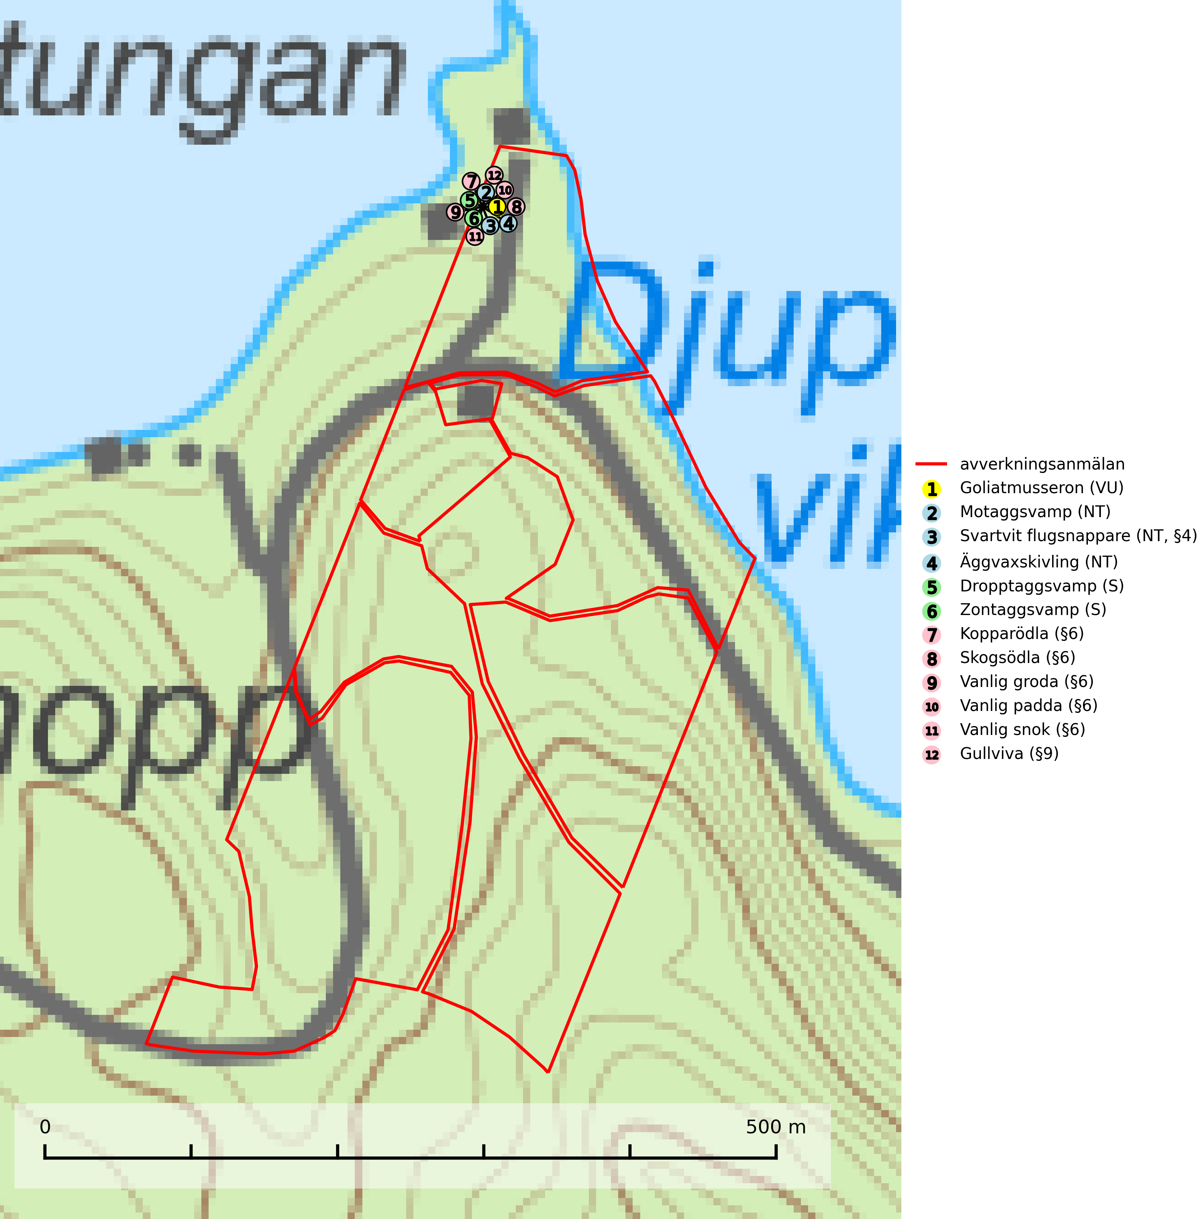
Figur 1. Fyndplatser för naturvårdsarter i det avverkningsanmälda området (röd linje). Markörer utan svart kant är placerade på fyndplatsen. Markörer med svart kant är placerade vid sidan av fyndplatsen och har ett svart streck som visar fyndplatsens exakta position. Kartans mittpunktskoordinat är N 6811942, E 588470 i SWEREF 99 TM.
Dropptaggsvamp (NT) bildar mykorrhiza med tall, främst i barrskog med trädkontinuitet, i magra, torra och ljusöppna lavtallskogar och i barrblandskogar med friskmossor och lingon i fältskiktet. Den totala populationen i landet har minskat och bedöms fortsätta minska till följd av slutavverkningar av tallskog. Det är högst oklart om arten långsiktigt kan etablera och reproducera sig i skogsbestånd som brukas med trakthyggesmetoder, markberedning, gödsling eller föryngring med förädlat plantmaterial. Uppfyller kriterierna för att bli rödlistad på grund av ny kunskap som visar att en större andel av populationen än tidigare bedömt är knuten till kontinuitetsbarrskog. Minskningstakten för den svenska populationen bedöms vara nära gränsvärdet för Sårbar (VU). Dropptaggsvamp är typisk art för 9010 Taiga (SLU Artdatabanken, 2026).
Goliatmusseron (VU) är en mykorrhizasvamp knuten till gammal tall på sandig eller grusig mark, främst ljusöppna torra lavtallhedar där svampen växer bland renlavar och lingon. Mager, sandig och brandpräglad tallskog med lång trädkontinuitet bör undantas från trakthyggesbruk och inte kalavverkas. Goliatmusseron är placerad högst upp i Skogsstyrelsens värdepyramid för bedömning av skog med höga naturvärden och den är globalt rödlistad som sårbar (VU) vilket innebär att Sverige har ett internationellt ansvar för arten. Goliatmusseron är typisk art för 9010 Taiga (SLU Artdatabanken, 2024; Nitare & Skogsstyrelsen, 2019; IUCN, 2020).
Motaggsvamp (NT) bildar mykorrhiza med tall i tallskog och hittas huvudsakligen i äldre, glesare skogsbestånd och hällmarksimpediment. Arten hotas främst av skogsavverkning och tycks försvinna efter slutavverkning, markberedning och plantering. Motaggsvamp är typisk art för 9010 Taiga (SLU Artdatabanken, 2024).
Äggvaxskivling (NT) bildar mykorrhiza med gran och förekommer huvudsakligen i äldre blåbärsgranskog. Har i Sverige en nordlig utbredningsbild och är relativt vanlig i norra Sverige. Total population i landet bedöms ha minskat kraftigt och fortgående att minska p.g.a. slutavverkningar av kontinuitetsskogar. Skogar med rik förekomst av äggvaxskivling brukar ha en artrik flora av mykorrhizasvampar och kan betraktas som nyckelbiotoper (SLU Artdatabanken, 2024).

Fridlysta arter
Följande fridlysta arter har sina livsmiljöer och växtplatser i den avverkningsanmälda skogen: svartvit flugsnappare (NT, §4), kopparödla (§6), skogsödla (§6), vanlig groda (§6), vanlig padda (§6), vanlig snok (§6) och gullviva (§9).
Observera att medlemsländerna är skyldiga att agera i enlighet med EU:s fågeldirektiv där det uttryckligen står att direktivet gäller för fåglar samt för deras ägg, bon och livsmiljöer (artikel 1). Vidare att de åtgärder som vidtas inte får leda till en försämring av den nuvarande situationen beträffande bevarandet av de fågelarter som avses i artikel 1 (artikel 13). Fågeldirektivet är styrande för tillsynsansvariga myndigheters ärendehantering, ställningstaganden och beslutsfattande.
Gullviva (§9) är värdväxt för bland annat den rödlistade och sällsynta fjärilen gullvivefjäril (VU) samt typisk art för 9070 Trädklädd betesmark, 6530 Lövängar, 6510 Slåtterängar i låglandet och 6270 Silikatgräsmarker (SLU Artdatabanken, 2025).

